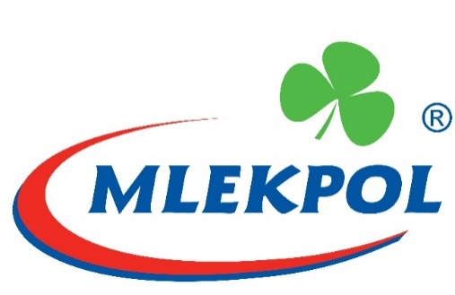
Informacja prasowa
Grajewo, 29 stycznia 2021
Nabiał – czy dzieci go potrzebują?
Mleko to pierwszy i jedyny pokarm noworodka. Doskonale wiemy, że mleko mamy, a także to modyfikowane ma za zadanie dostarczyć maluchowi wszystkich niezbędnych do prawidłowego rozwoju składników odżywczych. Często pojawia się jednak pytanie, czy w kolejnych latach życia dziecka nabiał nadal jest tak istotny? Odpowiedź brzmi: TAK. Dietetycy podkreślają, że przetworów mlecznych nie może zabraknąć w diecie naszych pociech, ponieważ są one idealnym źródłem wapnia czy fosforu, niezbędnych do budowy kości, zębów i rozwoju młodego organizmu.
W pierwszych miesiącach życia, dziecko powinno być karmione jedynie piersią lub mlekiem modyfikowanym (jeśli mama nie może karmić). Takie mleko należy podawać do minimum 6 miesiąca. Z czasem można urozmaicić dietę i jeżeli nie ma przeciwskazań, to już od 10 miesiąca włączyć mleko krowie, jogurty czy kefiry, ważne jednak, aby były one naturalne, bez dodatku cukru. Po ukończeniu pierwszego roku życia mogą to być także serki homogenizowane czy sery. Wielu rodziców zastanawia się jednak czy nabiał na pewno jest zdrowy dla ich dzieci, a wokół tego tematu pojawiło się w ostatnich latach wiele mitów. Warto zaznaczyć, że Polskie Towarzystwo Pediatryczne, czy Instytut Żywności i Żywienia są zgodne, że produkty mleczne powinny być obecne w diecie każdego malca.
Mleko – dlaczego jest tak niezbędne w diecie dziecka?
Produkty mleczne to prawdziwe bogactwo składników mineralnych, takich jak np.: fosfor, magnez, potas, cynk, a także witamin: B2, B12, A i E. W diecie dzieci są one szczególnie ważne, ponieważ warunkują ich prawidłowy rozwój. Niezbędny jest także wapń, który odpowiada za prawidłowe krzepnięcie krwi, pracę mięśni czy układu nerwowego. Bardzo istotnym jest fakt, że w ciągu pierwszych kilku lat życia, powstaje aż połowa masy kostnej człowieka, pozostała część tworzy się do 25.-30. roku życia. Po przekroczeniu tej granicy zaczyna jej już tylko ubywać. Np. mleko Łaciate Junior o zawartości tłuszczu 3,8%, które zostało stworzone specjalnie z myślą o najmłodszych jest produktem idealnie dostosowanym do indywidualnych potrzeb dzieci. Nie zapominajmy jednak o innych produktach nabiałowych, które z czasem również powinny pojawić się w diecie naszej szybko rosnącej pociechy.

Czysta etykieta i pyszny smak
Kiedy dziecko jest jeszcze malutkie, najlepiej podawać mu łatwo przyswajalne pokarmy. Idealnie sprawdzą się wtedy serki homogenizowane. Warto wybrać taki, który nie będzie zawierał substancji dodatkowych. Wśród szerokiej gamy tego typu produktów na szczególną uwagę zasługuje serek waniliowy Rolmlecz. Obecny na rynku już blisko 50 lat cieszy się niesłabnącą popularnością wśród kolejnych pokoleń dzieci i dorosłych. Warto zwrócić uwagę na jego krótki skład i czystą etykietę, dzięki której stanowi pyszną i odżywczą przekąskę.
Do diety malucha warto wprowadzić na stałe także kefir, maślankę czy zsiadłe mleko. A co zrobić, jeśli nasz malec nie lubi tych smaków? Wtedy dobrym sposobem jest przygotowanie mu koktajlu, czyli dodanie owoców i warzyw, a następnie zblendowanie ich. W ten sposób stworzymy nowy smak, a przy okazji dostarczymy dziecku dodatkowych witamin. Jak wykonać szybki i zdrowy koktajl dla naszej pociechy?
Bananowe love
Składniki:
- 500 ml Maślanki Mrągowskiej
- 2 średnie marchewki
- 1 banan
- garstka płatków migdałowych
- 1-2 łyżki syropu klonowego
- szczypta cynamonu
Przygotowanie: Banana i marchewki obieramy i kroimy. Płatki migdałowe prażymy na złoto, na suchej i dobrze rozgrzanej patelni. Odstawiamy do wystygnięcia. Marchewki, płatki i Maślankę Mrągowską umieszczamy w blenderze i miksujemy. Następnie dodajemy pozostałe składniki i jeszcze chwilę miksujemy, by uzyskać jednolity koktajl.

Więcej przepisów na pyszne koktajle dla dzieci znajduje się na stronie www.niejembyleczego.pl

